研究内容２ 本時の授業展開の工夫

児童生徒に確かな学力を育成するためには、「何ができるようになるか」「どのように学ぶか」ということを見据えて作成した指導計画だけではなく、日常の授業についても見直していくことが求められている。
そのためには、主体的な学びと対話的な学びの視点を重視した学びの質を高める本時の授業展開を工夫することが大切である。主体的な学びでは、①見通し ②振り返り、対話的な学びでは、①思考を広げる対話 ②確かな学びに向かう対話を研究内容とすることとした。

（１）主体的な学び
①見通しとは、児童生徒が問題意識から課題を設定し、課題解決に向けた方法や手順を見定めることである。

児童生徒一人一人が、目標を理解し、学習への興味・関心を高め、主体的に課題解決に取り組むようにするためには、単に目標を示すのではなく、児童生徒が単元の学習で何を学ぶのか、どのような解決方法があるのかなどを見通すことができるようにする必要がある。
学習課題の設定に当たっては、課題意識を高める問題場面を提示した上で、次の点に配慮することが大切である。

〇学習の目標や内容を理解できる学習課題
〇学習への興味・関心や問題意識を高める学習課題
〇主体的に学ぶ意欲を高める学習課題
〇学習の見通しをもつことができる学習課題

本研究では、上記のような学習課題を発達の段階に応じて提示することにより、児童生徒の主体的な学びを促すことができるようにした。
また、児童生徒が見通しをもって課題を解決するためには、課題解決の方法や手順の確認が必要である。具体的には、既習事項や生活経験を想起させたり、学習過程を確認させたりすることが有効である。
このように、個人思考に入るまでに学習課題を理解させ、課題解決の方法や手順を確認する中で見通しをもたせることにより、児童生徒の主体的な学びが可能となる。

学習課題の提示

課題解決の
方法や手順

児童生徒が学習の終末において、何をどのように学んで、何ができるようになったのかを実感して次時への学習意欲を高めるためには、振り返りの時間を設定し、「学びの成果」や「解決の過程」を主体的に振り返らせることが必要である。
「学びの成果」の振り返りでは、その時間に学習したことで、何が分かり、何ができるようになったのかを自己評価させる。
「解決の過程」の振り返りでは、問題解決的な学習過程とその方法や手段を通して学びの成果を得るに至った自分自身の学習の足跡を自己評価させる。
当センターでは、学習の終末で行われる振り返りの例として次のように考えている。

【学習の終末に行われる振り返り】
- 学習課題に対するまとめを行う。
- 練習問題に取り組む。
- （全体のまとめの後に）個人思考の自分の考えを見直し更新する。
- 本時の学習の理解度を「４段階」等で表す。
- 本時の学習で分かったことを書く。
- 本時の学習で分からなかったことを書く。 ➡ 自己評価
- 本時の学習から新たな疑問を書く。
- 本時の学習の解決の過程を振り返る。

本研究では、「学びの成果」（④～⑦）と「解決の過程」（⑧）の内容について短時間で自己評価する。なお、⑧については、学習内容や児童生徒の発達の段階に応じて適宜行うものとする。
このように、１単位時間の終末の場面で「学びの成果」や「解決の過程」を振り返らせることにより、主体的な学びが次時につながるものとなり、個の学びを豊かなものにすることができる。

②振り返りとは、児童生徒が学んだことを自分自身の言葉で自己評価することである。

学びの成果
解決の過程

自己評価の例【研究員の授業実践から】
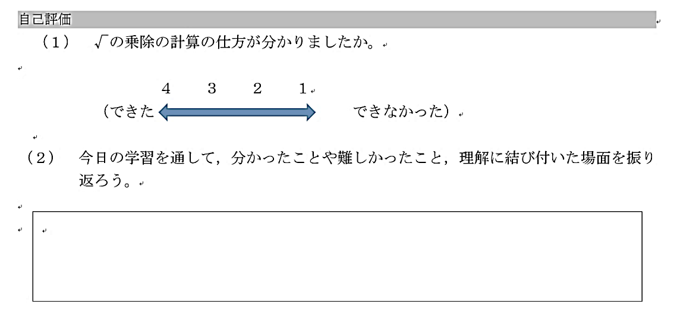

理解に結びついた場面を振り返り「学びの成果」について記述している例

